Памятка населению

Осторожно,
тонкий лёд!

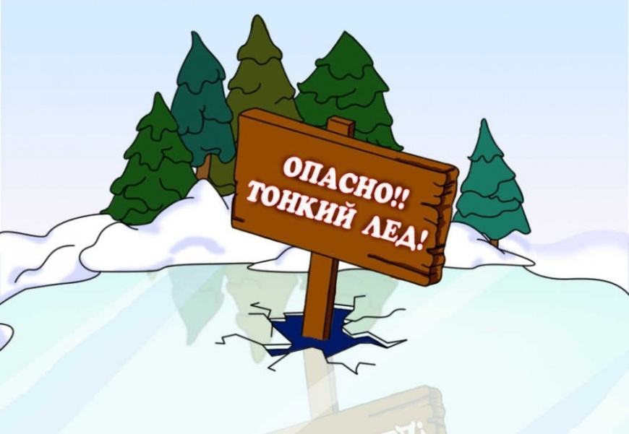

Тужа - 2015
Несоблюдение правил безопасности на водных объектах часто становится причиной гибели и травматизма людей.  Для того чтобы выход на лёд не оказался последним требуется соблюдать элементарные  меры предосторожности на водных объектах:  - Не выходите на лед в темное время суток и при плохой видимости (туман, снегопад, дождь);  - Не выходите на лед при оттепели;  - Прежде чем выйти на лёд, убедитесь в его прочности;  - Передвигайтесь по возможности по проложенной тропе;  - При переходе водоема группой необходимо соблюдать расстояние друг от друга (5-6 м);  - В случае появления признаков непрочности льда: треск, прогибание, вода на поверхности льда, немедленно вернитесь на берег, идите с широко расставленными ногами, не отрывая их от поверхности льда, в крайнем случае – ползите;  - Перед началом движения и в процессе движения по льду проверяйте его прочность подручными средствами (шестом, лыжной палкой и др.), ни в коем случае не ударами ног по льду;  - Никогда не выходите на лед в алкогольном опьянении.  Безопасным для человека считается лед толщиной не менее 10 сантиметров. Лед непрочен в местах быстрого течения, вблизи деревьев, кустов и камыша.  Прочность льда можно определить визуально:  - лёд голубого цвета – прочный;  - белого – прочность его в 2 раза меньше;  - серый, матово-белый или с желтоватым оттенком – лед ненадёжен. |  | Если Вы провалились в холодную воду:  - Не паникуйте, не делайте резких движений, стабилизируйте дыхание.  - Раскиньте руки в стороны и постарайтесь зацепиться за кромку льда, придав телу горизонтальное положение по направлению течения.  - Попытайтесь осторожно налечь грудью на край льда и забросить одну, а потом и другую ноги на лед.  - Если лёд выдержал, медленно ползите или перекатывайтесь к берегу.  - Ползите в ту сторону – откуда пришли, ведь лёд здесь уже проверен на прочность.  Как помочь человеку, провалившемуся в полынью:  - Подходите к полынье очень осторожно, лучше подползите по-пластунски.  - Сообщите пострадавшему криком, что идете ему на помощь, это придаст ему силы, уверенность.  - За 3 – 4 метра протяните ему веревку, шест, доску, шарф или любое другое подручное средство.  - Подавать пострадавшему руку небезопасно, т.к., приближаясь к полынье, вы увеличите нагрузку на лед и не только не поможете, но и сами рискуете провалиться.  Соблюдение этих правил безопасности снизит травматизм и поможет сохранить Вашу жизнь.  Убедительная просьба родителям: не отпускайте детей на лед (на рыбалку, катание на лыжах и коньках) без присмотра!  112 – вызов  экстренных служб спасения

